班级动态(2.25）
一、晨间来园基本情况
来园人数： 应到24人，实到22人，今天黄宥苒和彭璟沅请假，今天来园时立晔小朋友有哭闹情绪，汪锦妍小朋友进步非常大！情绪稳定了很多哦，希望继续保持，相信你可以的！

二、户外游戏情况
1.户外介绍：今天孩子们选择的是大型万能工匠，游戏前我们进行了安全教育，活动中孩子们的安全意识较强，能够有序排队进行游戏，还能有钻、爬、走、跳等多样玩法。户外结束后我们还进行了早操，本学期宝贝们做的是响环操哦。
2.户外图片：
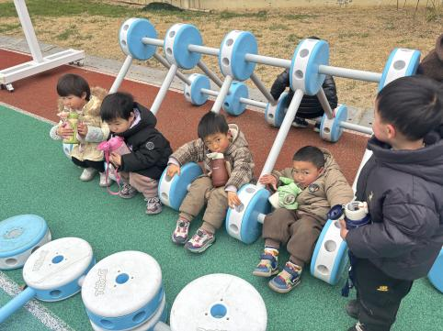 | 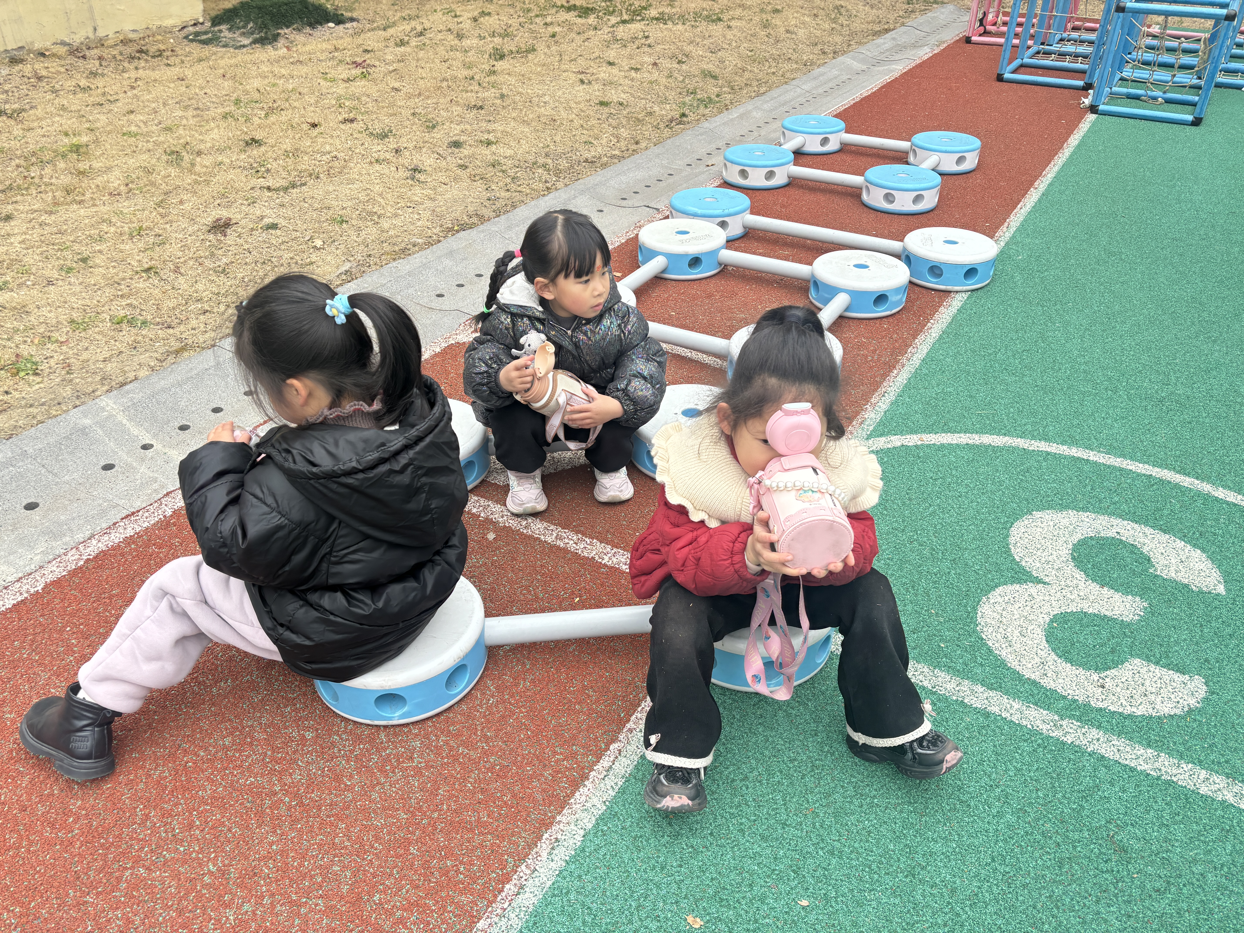 | 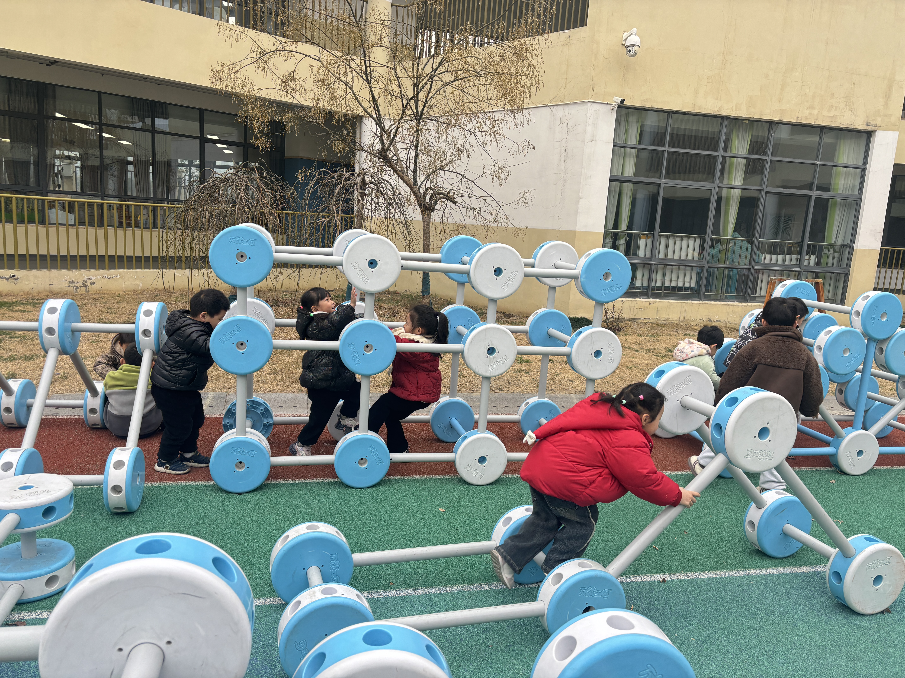
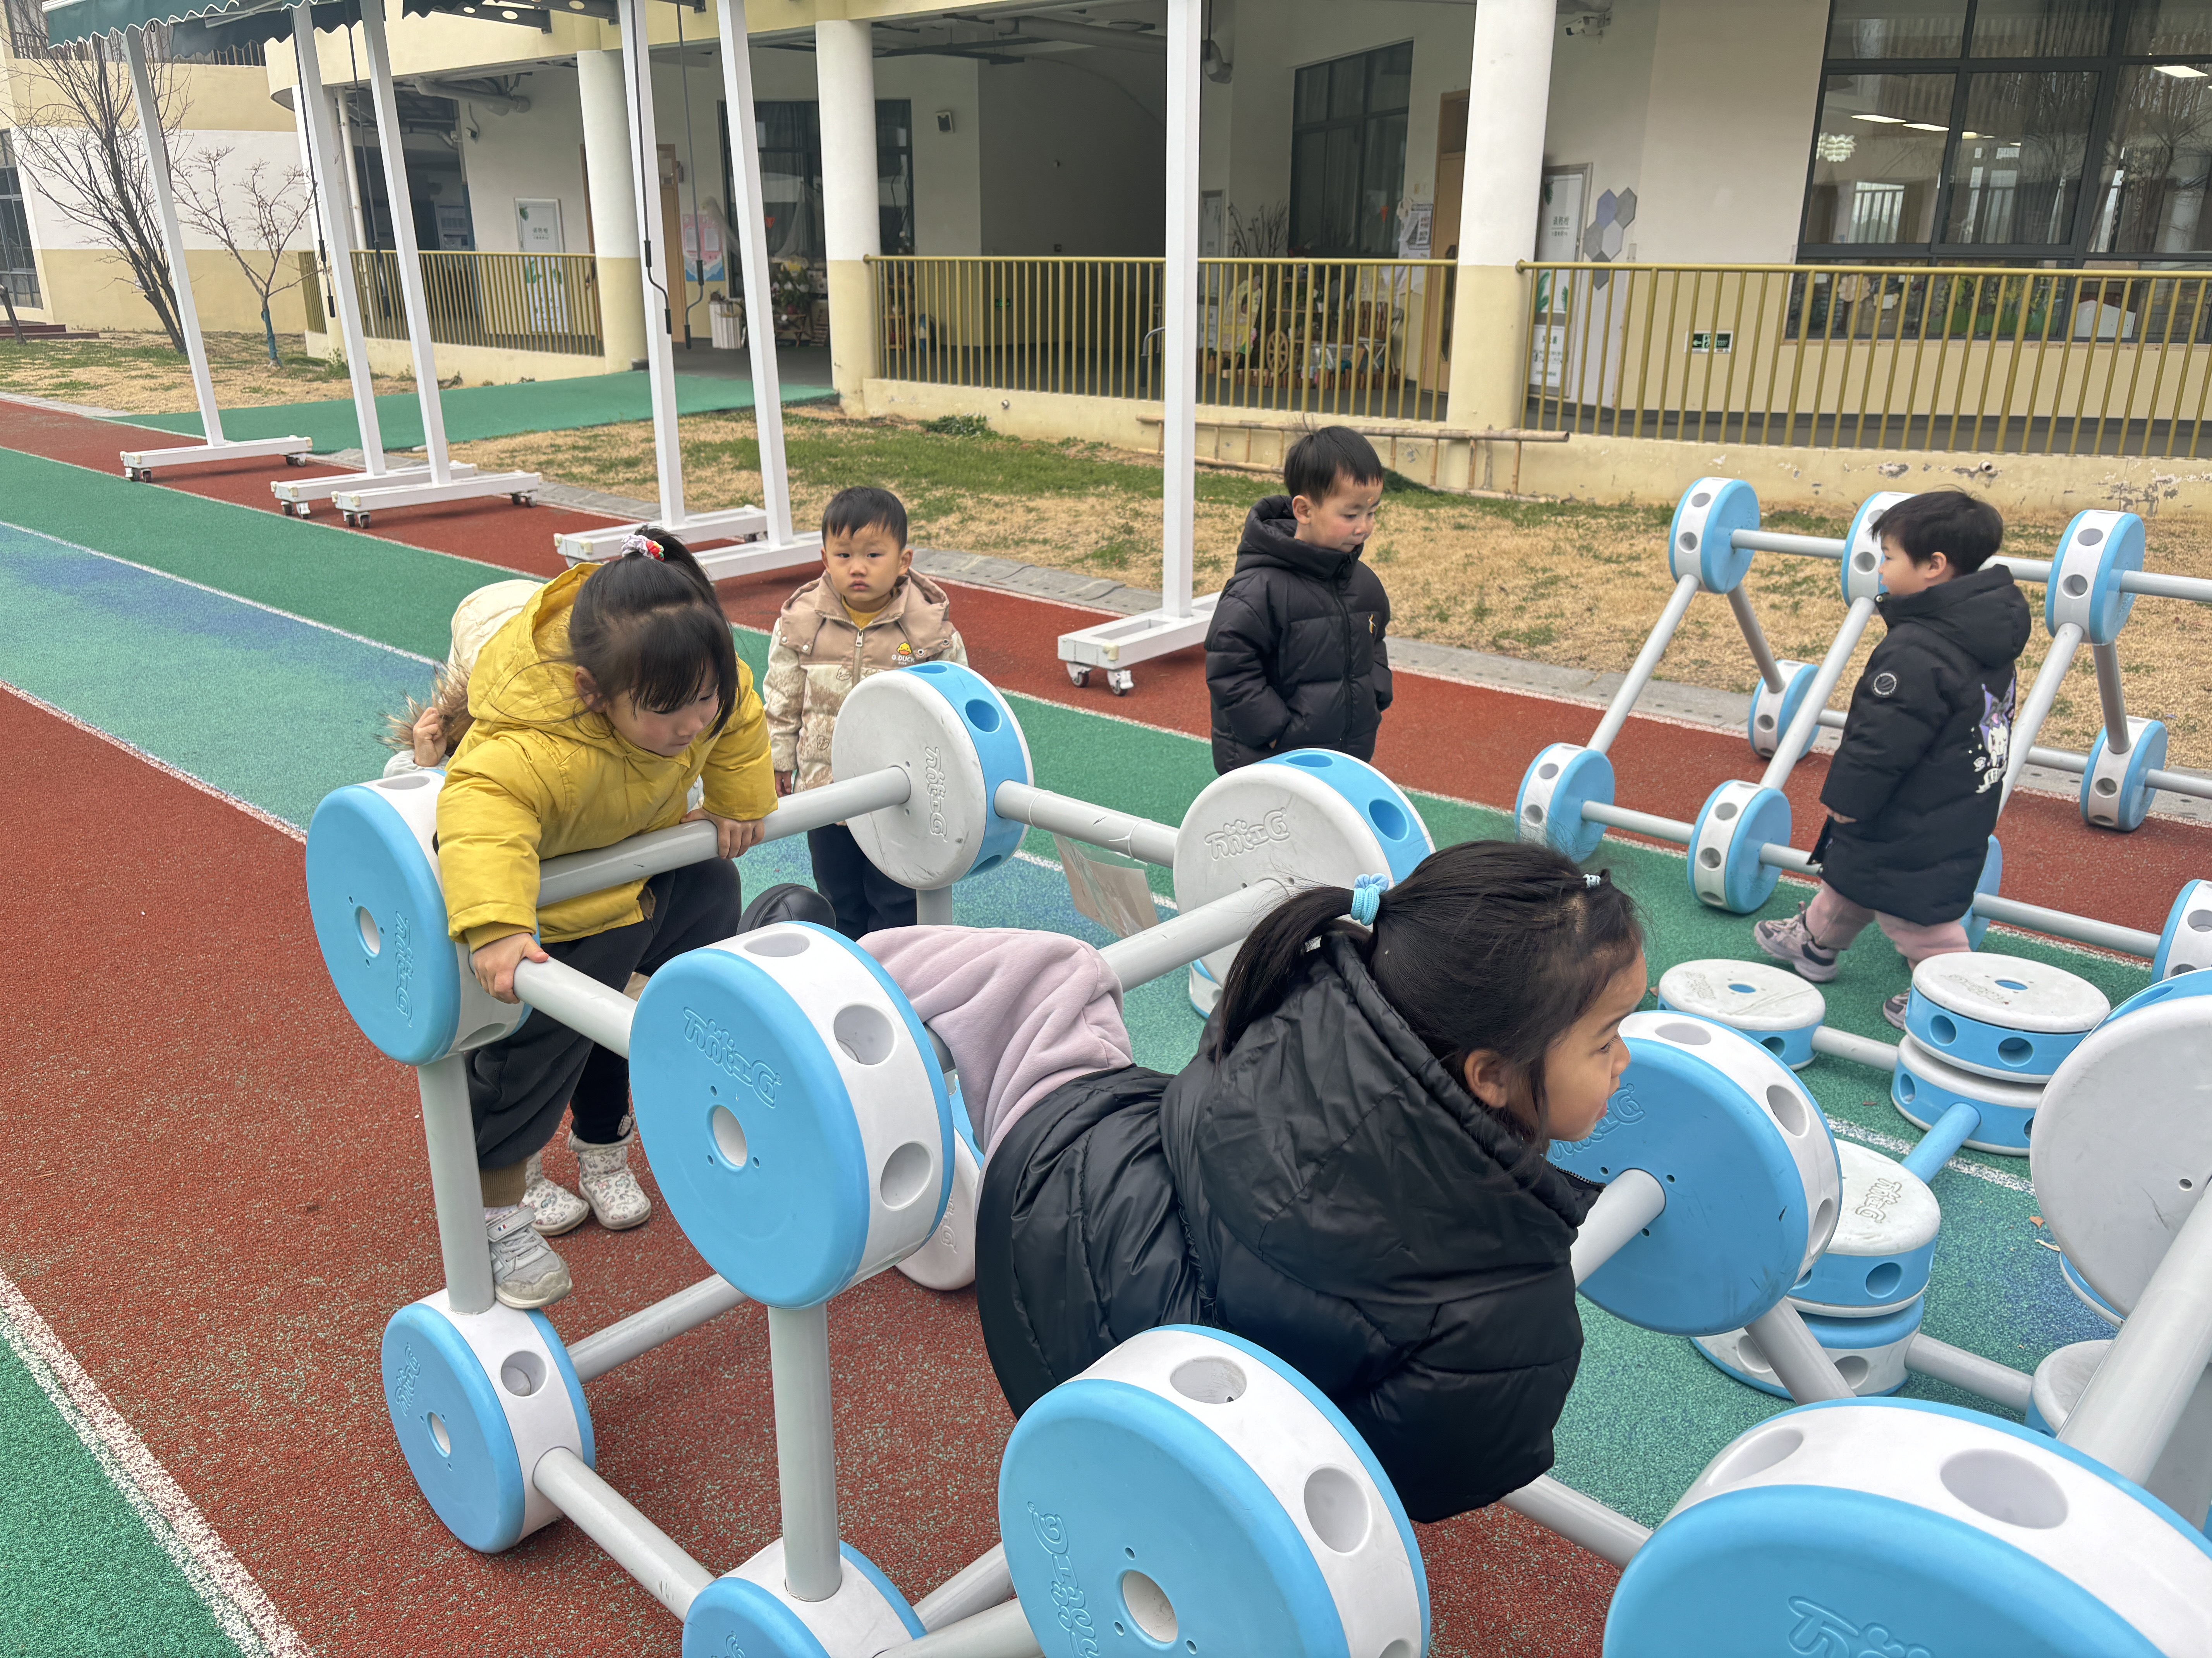 | 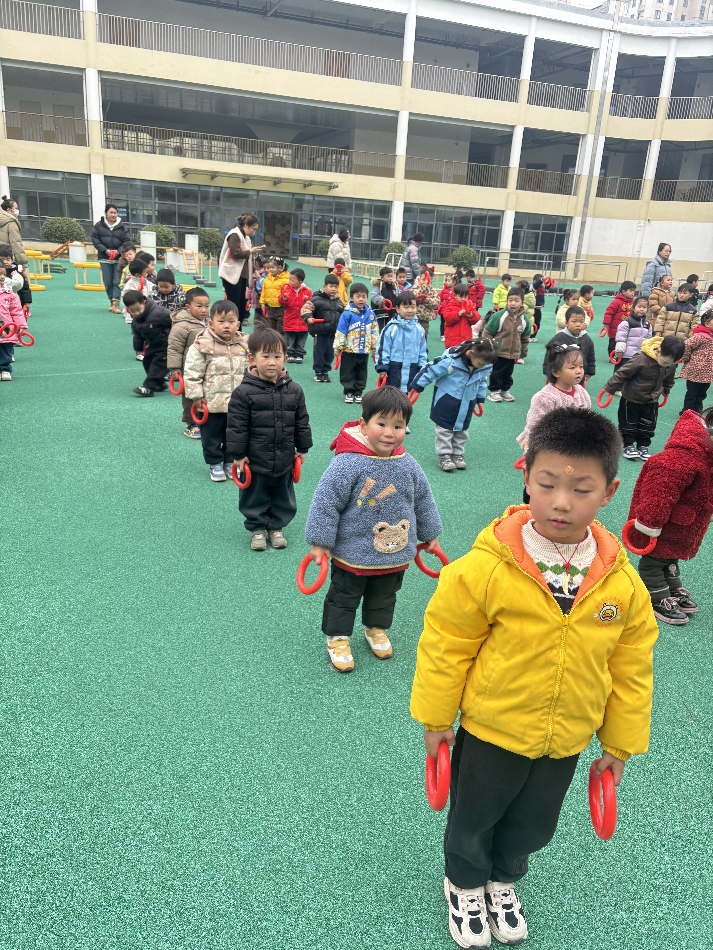 | 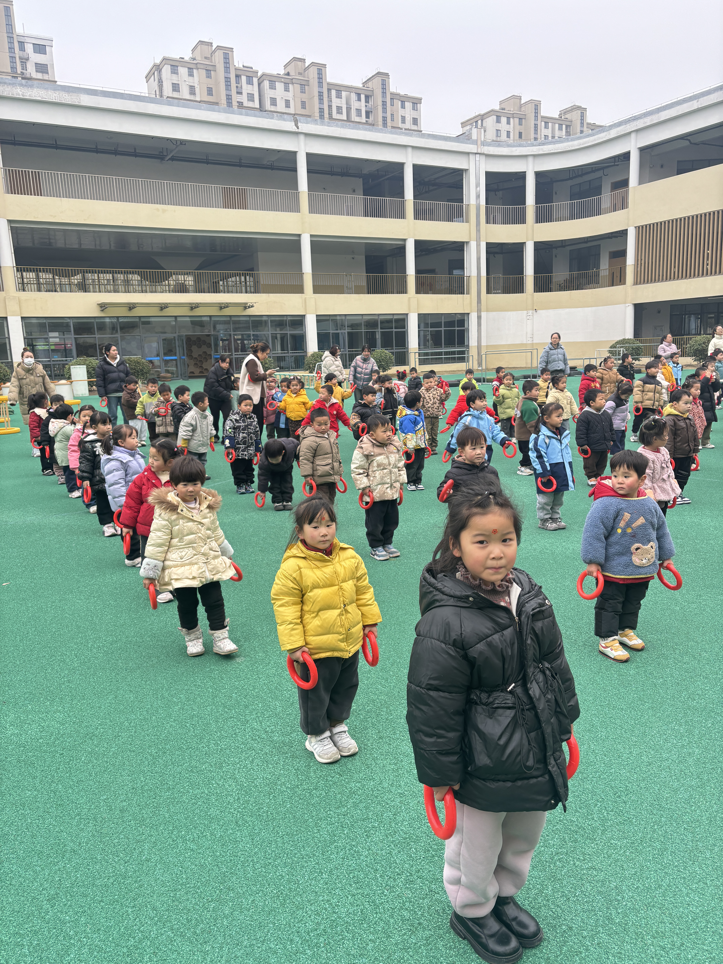

- 集体活动情况：数学《宝宝真能干》
这是一节物与物的匹配活动。物物匹配可以一对一的匹配，也可以是一种物体和多种物体的匹配，本次活动是一对多的匹配，比如床可以和被子配对，也可以和枕头配对，活动欲通过帮兔妈妈整理房间的情境，让幼儿在观察、操作中进行一对多的匹配。

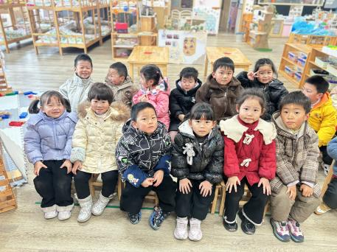 | 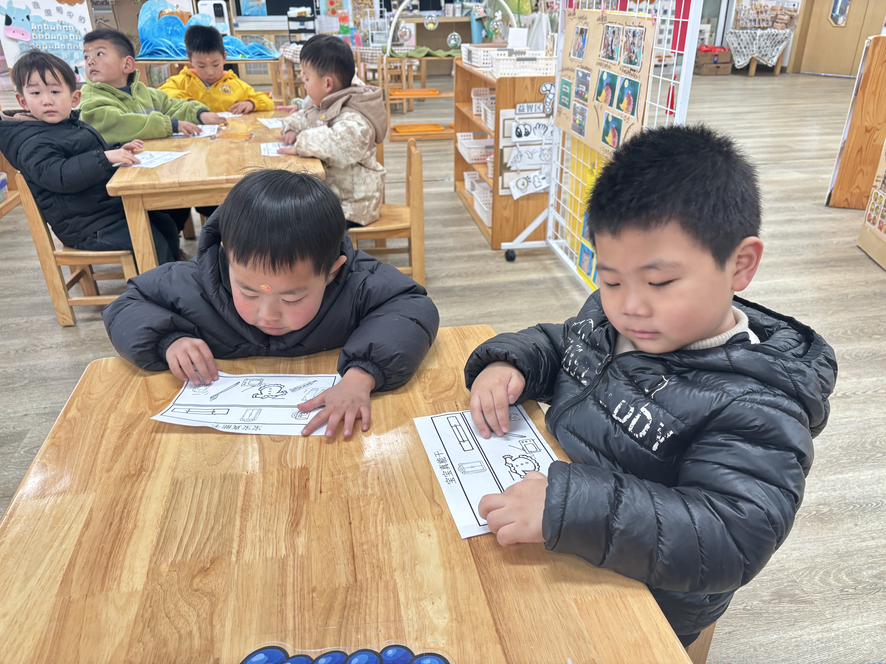 | 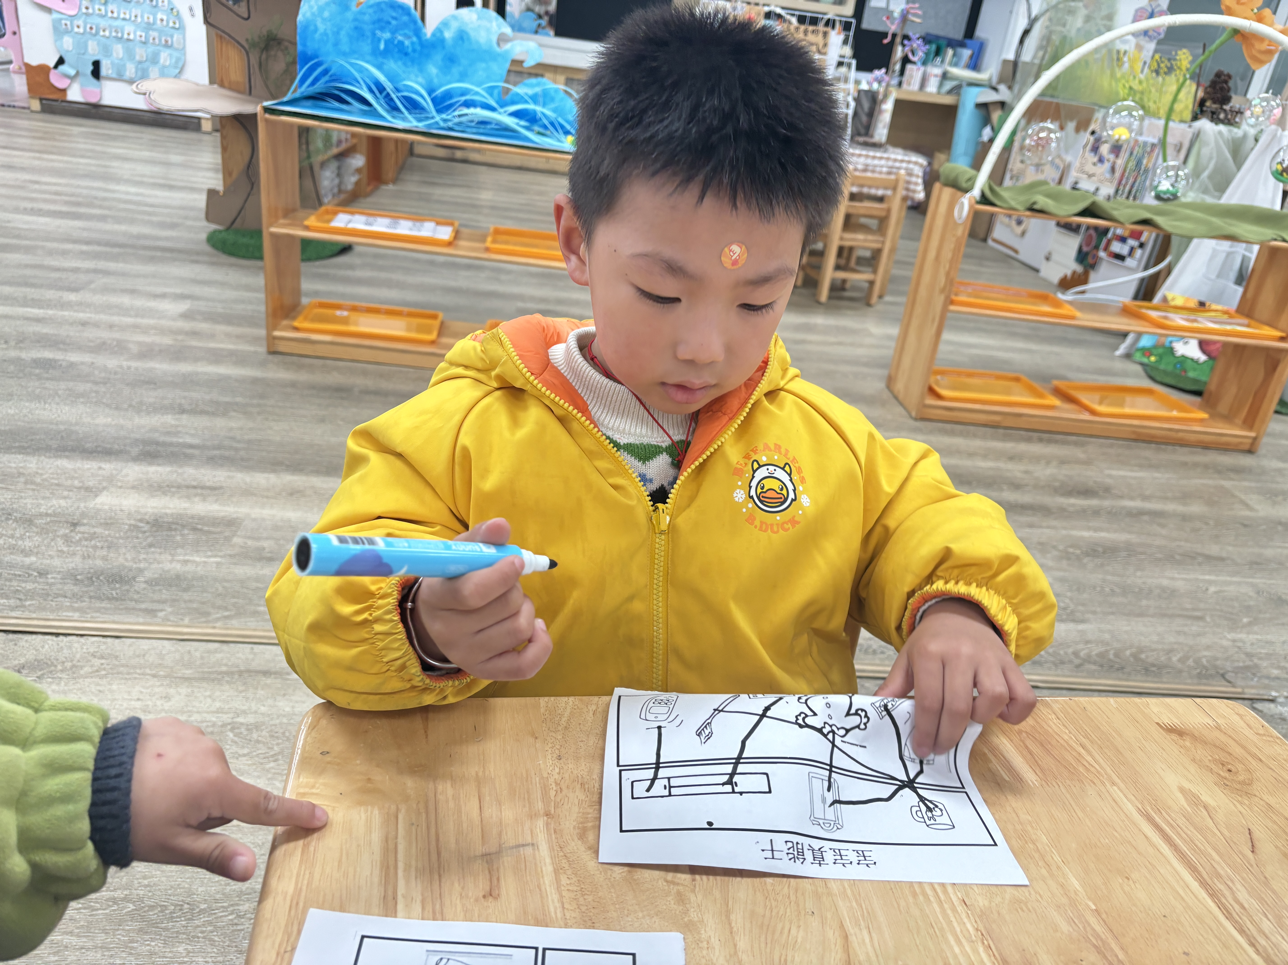

- 午餐活动
今天午餐吃的是干锅虾、生菜炒腐竹、猪肚山药汤、葡萄干饭，就餐中孩子们能够保持良好的就餐习惯，做到餐前认真洗手，餐中安静就餐，且能够自主剥虾，餐后整理桌面等。
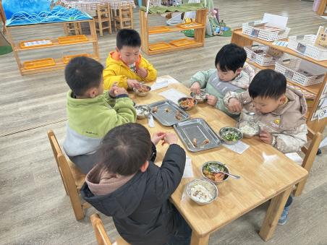 | 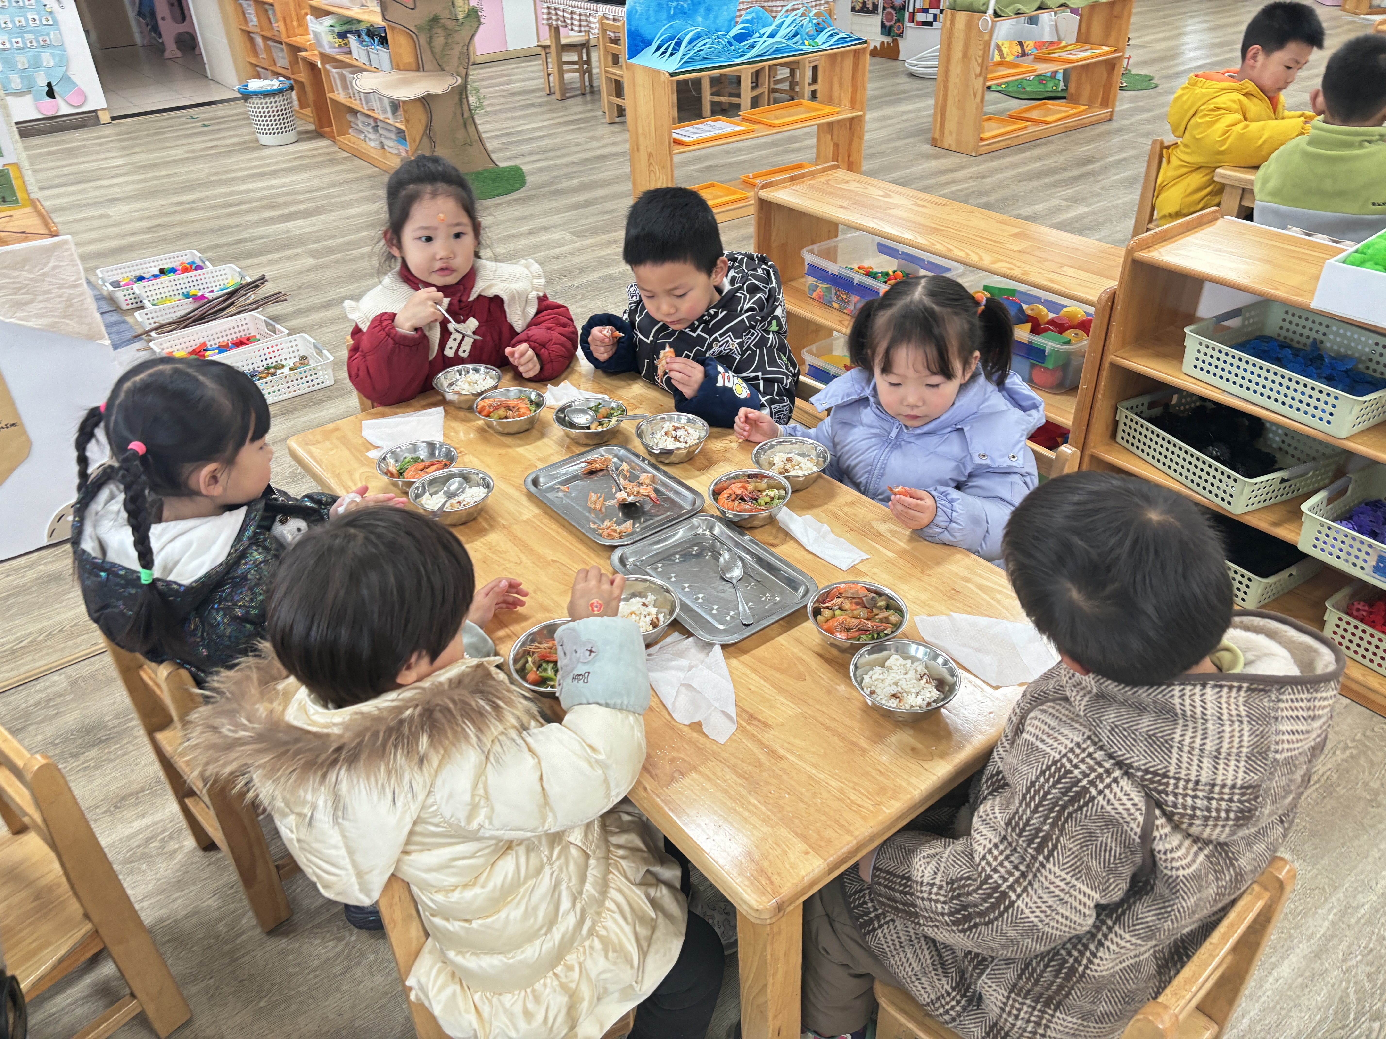 | 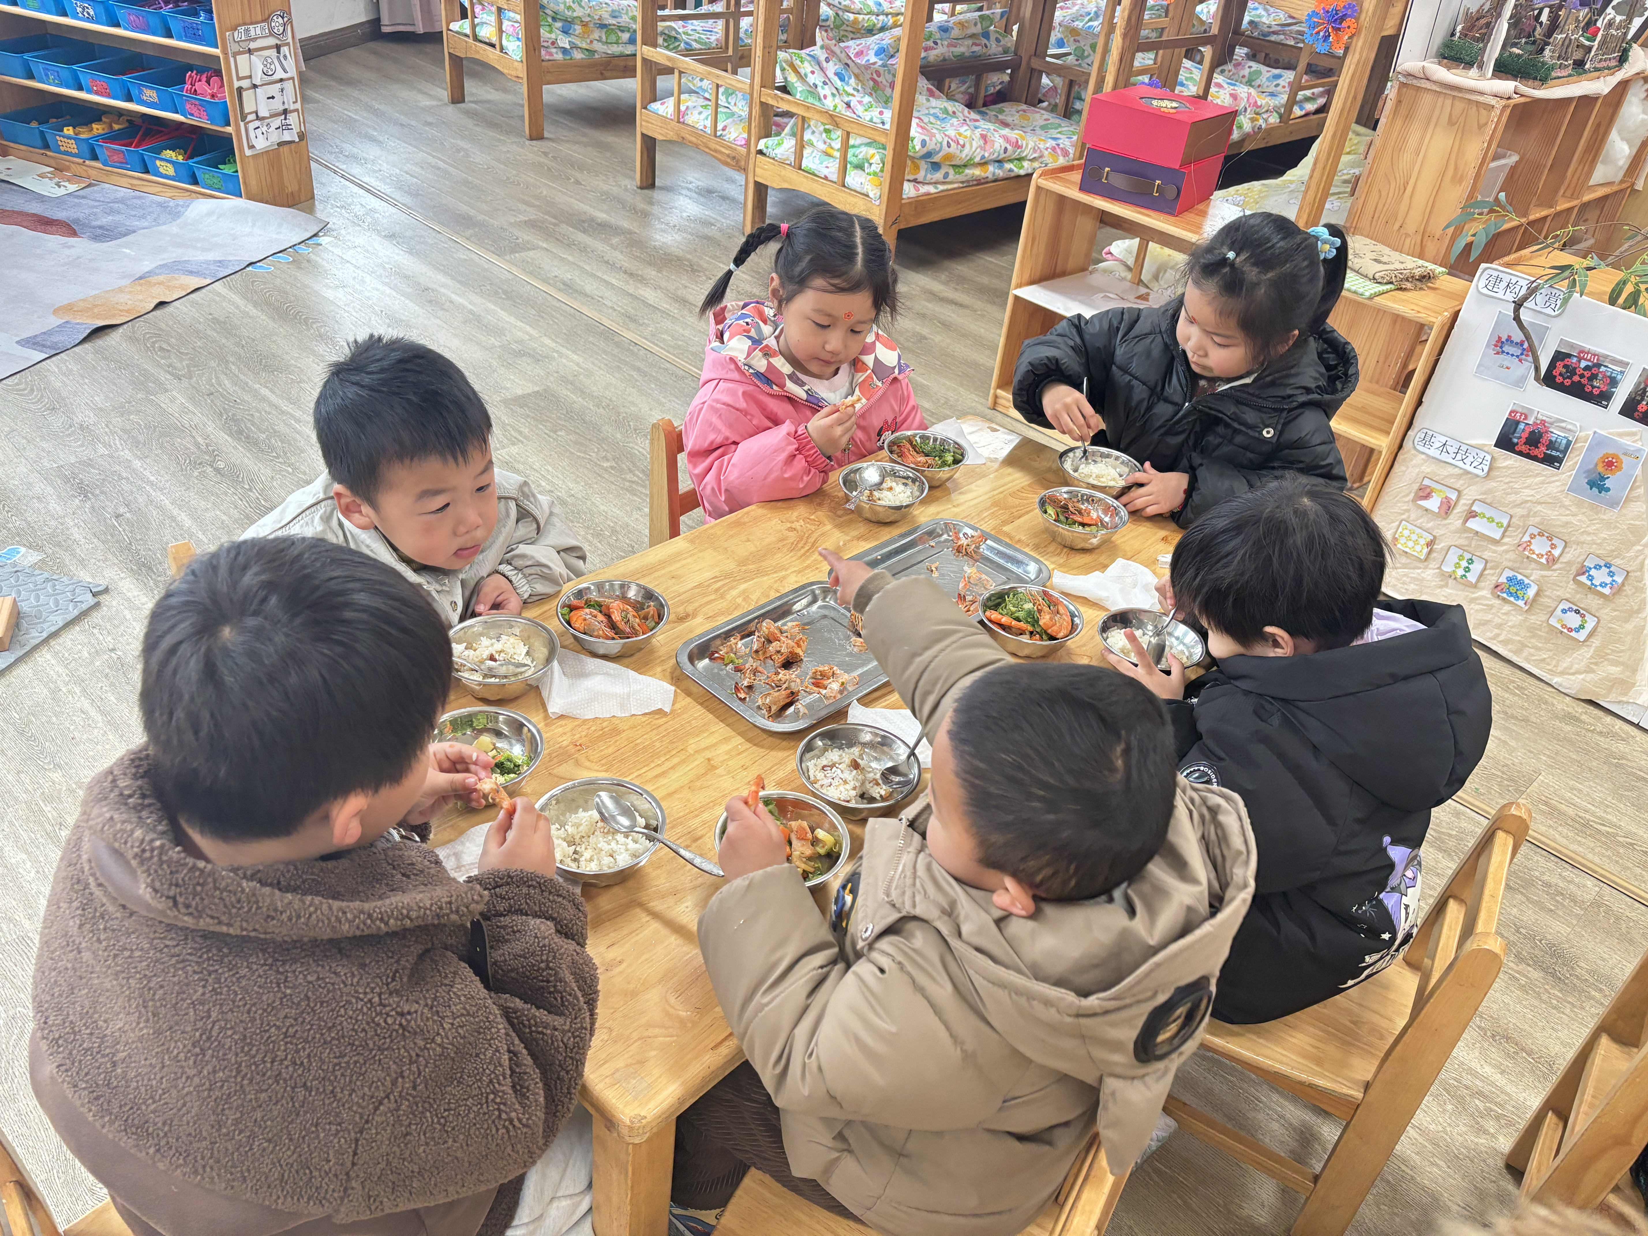

五、家园联系：
1.请大家及时检查宝贝的指甲，发现指甲过长的要及时修剪，养成良好的卫生习惯哦。
2.请大家及时关注“一起长大”app的消息发布。

